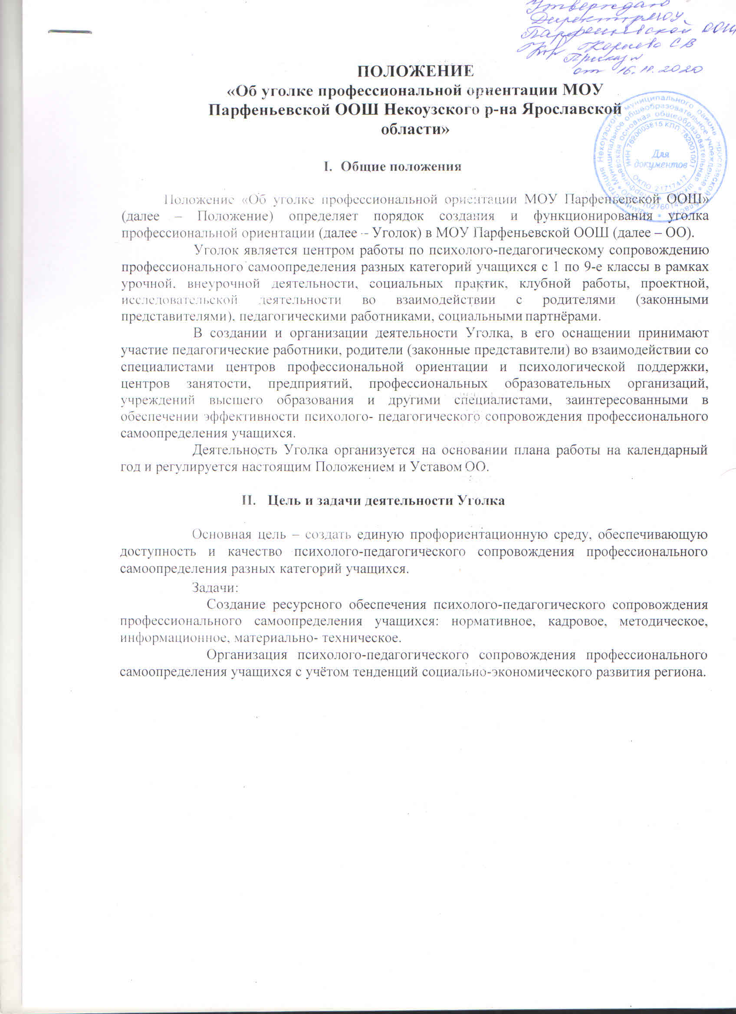

Повышение уровня компетентности педагогических работников, родителей (законных представителей) по вопросам психолого- педагогического сопровождения профессионального самоопределения учащихся.
Организация накопления, изучения, внедрения и распространения эффективных практик, инновационных технологий психолого-педагогического сопровождения профессионального самоопределения учащихся.
Организация отслеживания результативности психолого- педагогического сопровождения профессионального самоопределения учащихся.

- Содержание и организация деятельности Уголка

Уголок занимает отдельное помещение (частично распределён на территории ОО в учебных кабинетах, рекреационных помещениях, при отсутствии отдельного помещения).
Уголок оснащается нормативными, информационно- методическими, профдиагностическими материалами, техническими средствами психолого-педагогического сопровождения профессионального самоопределения учащихся, фильмотекой, медиатекой, локальной сетью, интернетом, компьютерами, мебелью.
Нормативная, информационно-методическая база Уголок включает: нормативно-правовые документы по профориентации федерального, регионального и школьного уровней; профориентационные материалы (информацию об отраслях экономики, о социально- экономических тенденциях развития региона, состоянии рынка труда, профессиях и специальностях, требованиях к ним, путях получения образования, трудоустройстве и т.д.); программно-методические материалы (сценарии уроков, внеурочной деятельности, проекты и т.д.); профориентационные настольные игры; буклеты, видеоматериалы, информационно-справочные материалы и т.д. Все материалы Уголка регулярно обновляются.
Общие принципы отбора содержания профориентационного материала:
- актуальность, достоверность, перспективность, наглядность, доступность;
- акцент на изменениях социально-экономической ситуации развития региона (страны), появления новых, перспективных профессий и специальностей, условий получения профессионального образования, высшего образования.
Общие принципы форм и методов профориентационных мероприятий: системность и преемственность, практико- ориентированность, интерактивность, типологическое разнообразие.

Основные | функции Уголка: | профориентационная,
образовательная, | информационно-методическая, | проектировочная,
консультативная.

- Основные направления деятельности Уголка

Психолого-педагогическое сопровождение профессионального самоопределения учащихся
Расширение информационной основы профессионального самоопределения учащихся: информирование о современных потребностях рынка труда (современные и перспективные профессии, структура рынка труда, квалификационные требования к специалистам, условия работы и т.д.) и профессиональном образовательном пространстве муниципального района/города/региона (количество и наименование профессиональных образовательных организаций, организаций высшего образования, перечень профессий и специальностей, условия обучения, возможности трудоустройства и т.д.); об особенностях различных сфер профессиональной деятельности, социальных и финансовых составляющих различных профессий; особенностях местного, регионального, российского и международного спроса на различные виды трудовой деятельности.
Развитие способности учащихся к целеполаганию и проектированию образовательно-профессиональных маршрутов: проведение профориентационных мероприятий, практико-ориентированных занятий, профессиональных проб, социальных практик, заседаний детско-взрослого дискуссионного клуба, консилиумов и т.д.
Обеспечение дальнейшего развития ценностно-мотивационных основ саморазвития и профессионального самоопределения учащихся: организация экскурсий на производство, в профессиональные образовательные организации, организации высшего образования, в том числе виртуальных экскурсий с использованием компьютерного и мультимедийного оборудования, web-ресурсов.
Формирование у учащихся ключевых компетенций, составляющих основу ориентации в мире профессий, осознанного выбора будущей профессии, дальнейшего успешного образования и профессиональной деятельности, собственных критериев профессионального самоопределения.
Мотивация учащихся на достижение, инициативу, активную жизненную позицию, поиск информации, формирование логического мышления, уверенности в себе, коммуникативных способностей, навыка сотрудничества: организация встреч с руководителями и/или специалистами предприятий, организаций, профессиональных образовательных организаций и организаций высшего образования, организация волонтёрского движения и др.
Выявление и развитие интересов и возможностей учащихся, дальнейшее приобретение опыта поисково-аналитической и практической

преобразовательной деятельности: организация проектно-исследовательской деятельности, проведение конкурсов, олимпиад на различных уровнях.
Оказание консультационной помощи, включающей диагностику профессиональных склонностей и профессионального потенциала обучающихся, их способностей и компетенций, необходимых для продолжения образования и выбора профессии.
Сопровождение формирования учащимися портфолио личных достижений: проведение консультаций по формированию портфолио, организация Фестиваля достижений и др.

Информационно-методическое сопровождение педагогических работников
Координация взаимодействия педагогических работников, социальных партнёров по организации психолого-педагогического сопровождения профессионального самоопределения учащихся.
Проведение обучающих семинаров, круглых столов по вопросам нормативно-правового обеспечения профориентационной деятельности образовательной организации, психолого-педагогического сопровождения учащихся, тенденций развития экономики региона, особенностей рынка труда, рынка образовательных услуг, внедрения профориентационного минимума в учебные программы урочной и внеурочной деятельности и др.
Оказание консультационной, информационно-методической помощи.

Информационно-методическое сопровождение родителей (законных представителей)
Информирование о тенденциях социально-экономического развития региона, рынка труда, рынка образовательных услуг и т.д.
Проведение профессиональных проб, экскурсий, организация дискуссионных площадок с участием родительской общественности, организация выставок достижений и талантов учащихся и др.
Организация консультаций по вопросам выбора профессии, трудоустройства с участием педагога-психолога и медицинского работника.
Сотрудничество по созданию и обеспечению деятельности Кабинета.

- Сферы ответственности руководящих и педагогических работников по обеспечению деятельности Уголка

Руководитель ОО
Издаёт приказ о создании Уголка.
Утверждает Положение о Уголка.
Назначает приказом ответственного за организацию деятельности Уголка.
Создаёт условия для организации психолого-педагогического сопровождения профессионального самоопределения учащихся через систему работы педагогических работников, педагогов-психологов,

социальных педагогов, сотрудничество с предприятиями, профессиональными образовательными организациями, образовательными организациями высшего образования, центрами профориентационной работы, взаимодействие с родителями (законными представителями).
Обеспечивает деятельность по развитию инфраструктуры, профориентационной среды ОО, ресурсного обеспечения Уголка.
Определяет функции и систему материального поощрения сотрудников Уголка.
Обеспечивает необходимые условия и осуществляет контроль деятельности сотрудников Уголка.
Разрабатывает количественные и качественные показатели эффективности деятельности Уголка.
Предоставляет по мере необходимости отчёты о деятельности Уголка в органы управления образованием.

Ответственный за организацию деятельности Уголка
Осуществляет системный анализ и планирование деятельности по организации психолого-педагогического сопровождения профессионального самоопределения учащихся.
Разрабатывает текущий и перспективный план развития Уголка.
Координирует профориентационную деятельность педагогических работников, родителей (законных представителей) и социальных партнёров.
Организует профориентационные мероприятия, стендовые выставки профориентационной тематики, консультации, родительские собрания и др.
Ведёт рубрику о профориентационной деятельности на сайте

ОО.

Заместители директора
Разрабатывают и обеспечивают реализацию программы

«Воспитание и социализации» (направление «профессиональная ориентация»).
Организуют повышение компетентности педагогических работников по вопросам психолого-педагогического сопровождения профессионального самоопределения учащихся.
Создают условия для развития творческих инициатив, мобильности педагогических работников, обобщения и распространения передового опыта профориентационной деятельности.
Оказывают информационно-методическую помощь в овладении приёмами и методами психолого-педагогического сопровождения профессионального самоопределения учащихся.
Организуют взаимопосещение уроков, внеурочной деятельности, социальных акций с последующим самоанализом и анализом достигнутых результатов.

Организуют повышение компетентности родителей (законных представителей) по вопросам сопровождения профессионального самоопределения учащихся.
Организуют деятельность по обобщению и внедрению опыта психолого-педагогического сопровождения профессионального самоопределения учащихся в практику ОО.

Педагогические работники
Повышают профессиональную квалификацию по вопросам психолого-педагогического сопровождения профессионального самоопределения разных категорий учащихся.
Разрабатывают и проводят социальные и профессиональные пробы, профориентационные игры, организуют экскурсии, встречи с представителями различных профессий и др.
Сопровождают деятельность учащихся по проектированию индивидуального образовательно-профессионального маршрута.

Классный руководитель
Оказывает психолого-педагогическую поддержку учащимся в их профессиональном самоопределении.
Проводит профориентационные мероприятия: игры, конкурсы, олимпиады, дебаты: «Арт-Профи Форум», «В объективе – экономика области», «Город мастеров», «Путешествие в будущее», «Я выбираю бизнес» и др.
Организует участие старшеклассников, родителей (законных представителей) в областном профориентационном мероприятии «Дни профессионального образования».
Организует экскурсии на чемпионат «Молодые профессионалы», отраслевые тематические выставки (День промышленности, Строительный форум, Туристический форум, энергетический форум и др.).
Проводит анкетирование, с целью выявления уровня готовности выпускников к выбору профессии во взаимодействии с ГУ ЯО «Центр профессиональной ориентации и психологической поддержки «Ресурс».
Сопровождает формирование портфолио, проектирование учащимися образовательно-профессиональных маршрутов.
Организует повышение уровня компетентности родителей (законных представителей) по вопросам сопровождения профессионального самоопределения учащихся.

- Критерии эффективности деятельности Уголка

6.1. Критерии эффективности деятельности Уголка разрабатываются в соответствии с целями и задачами профориентационной работы общеобразовательной организации.

